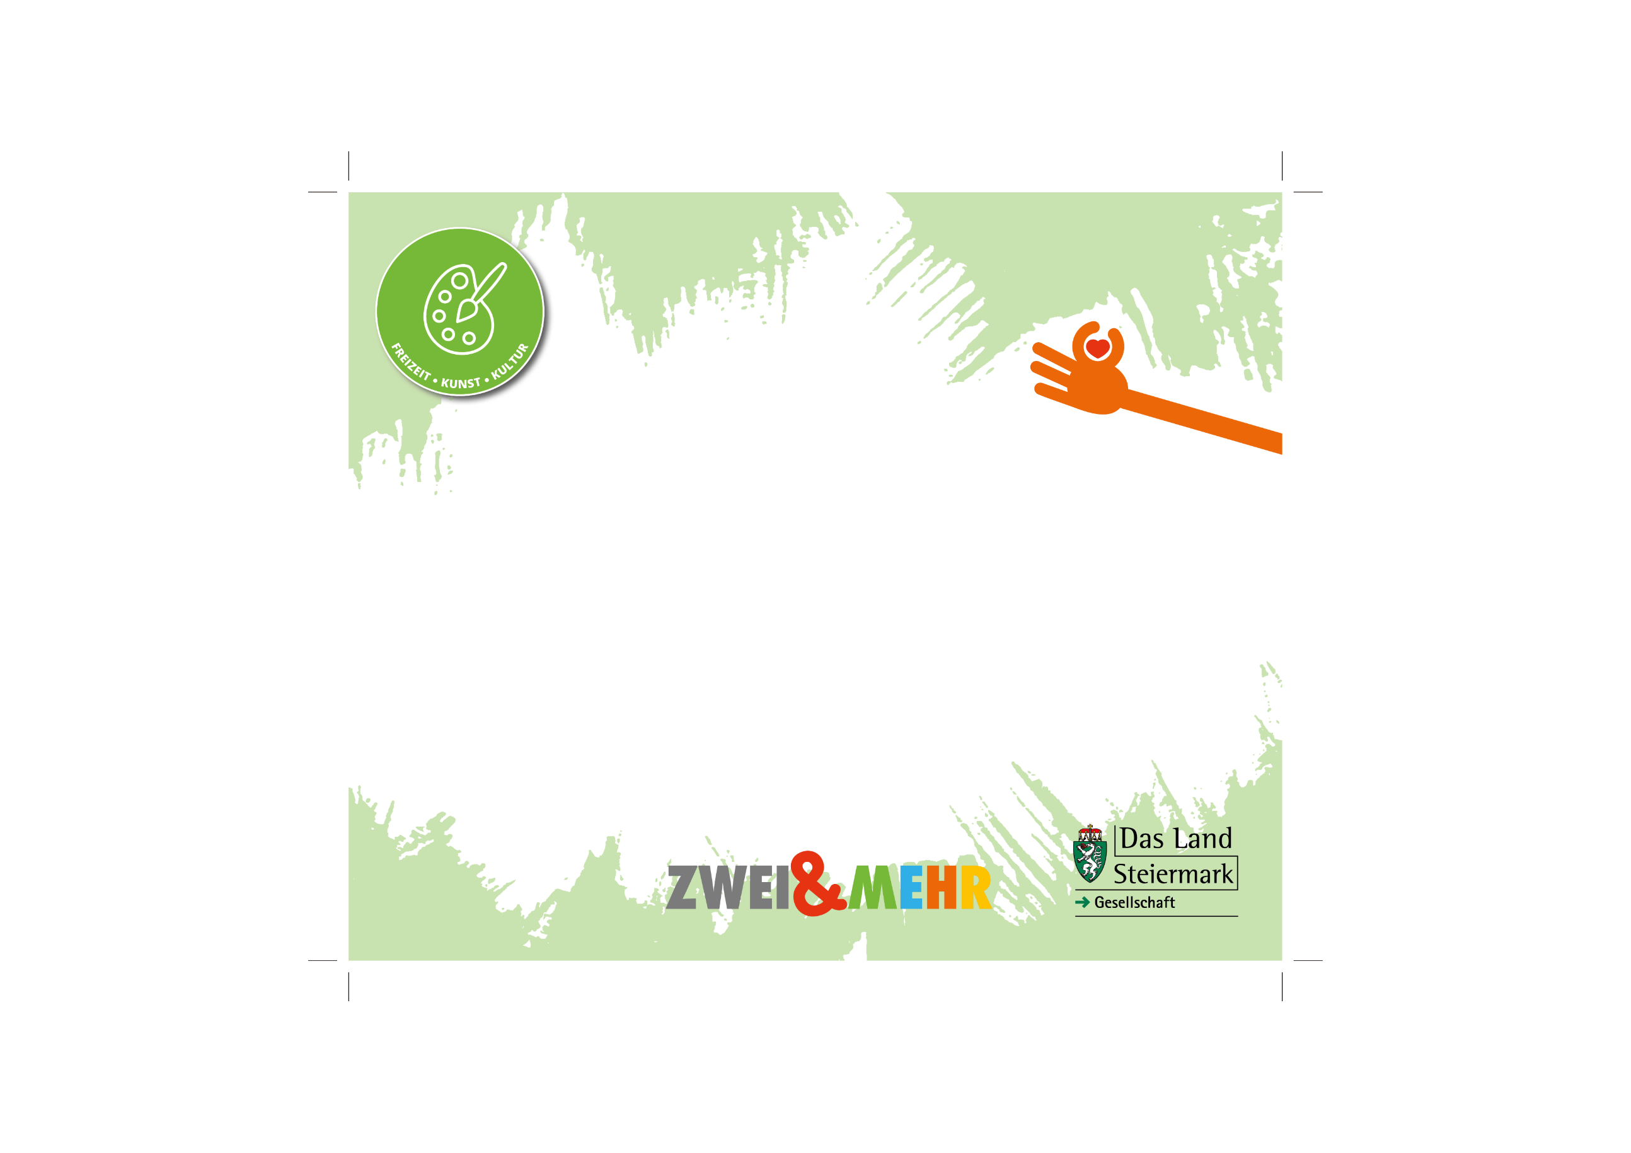
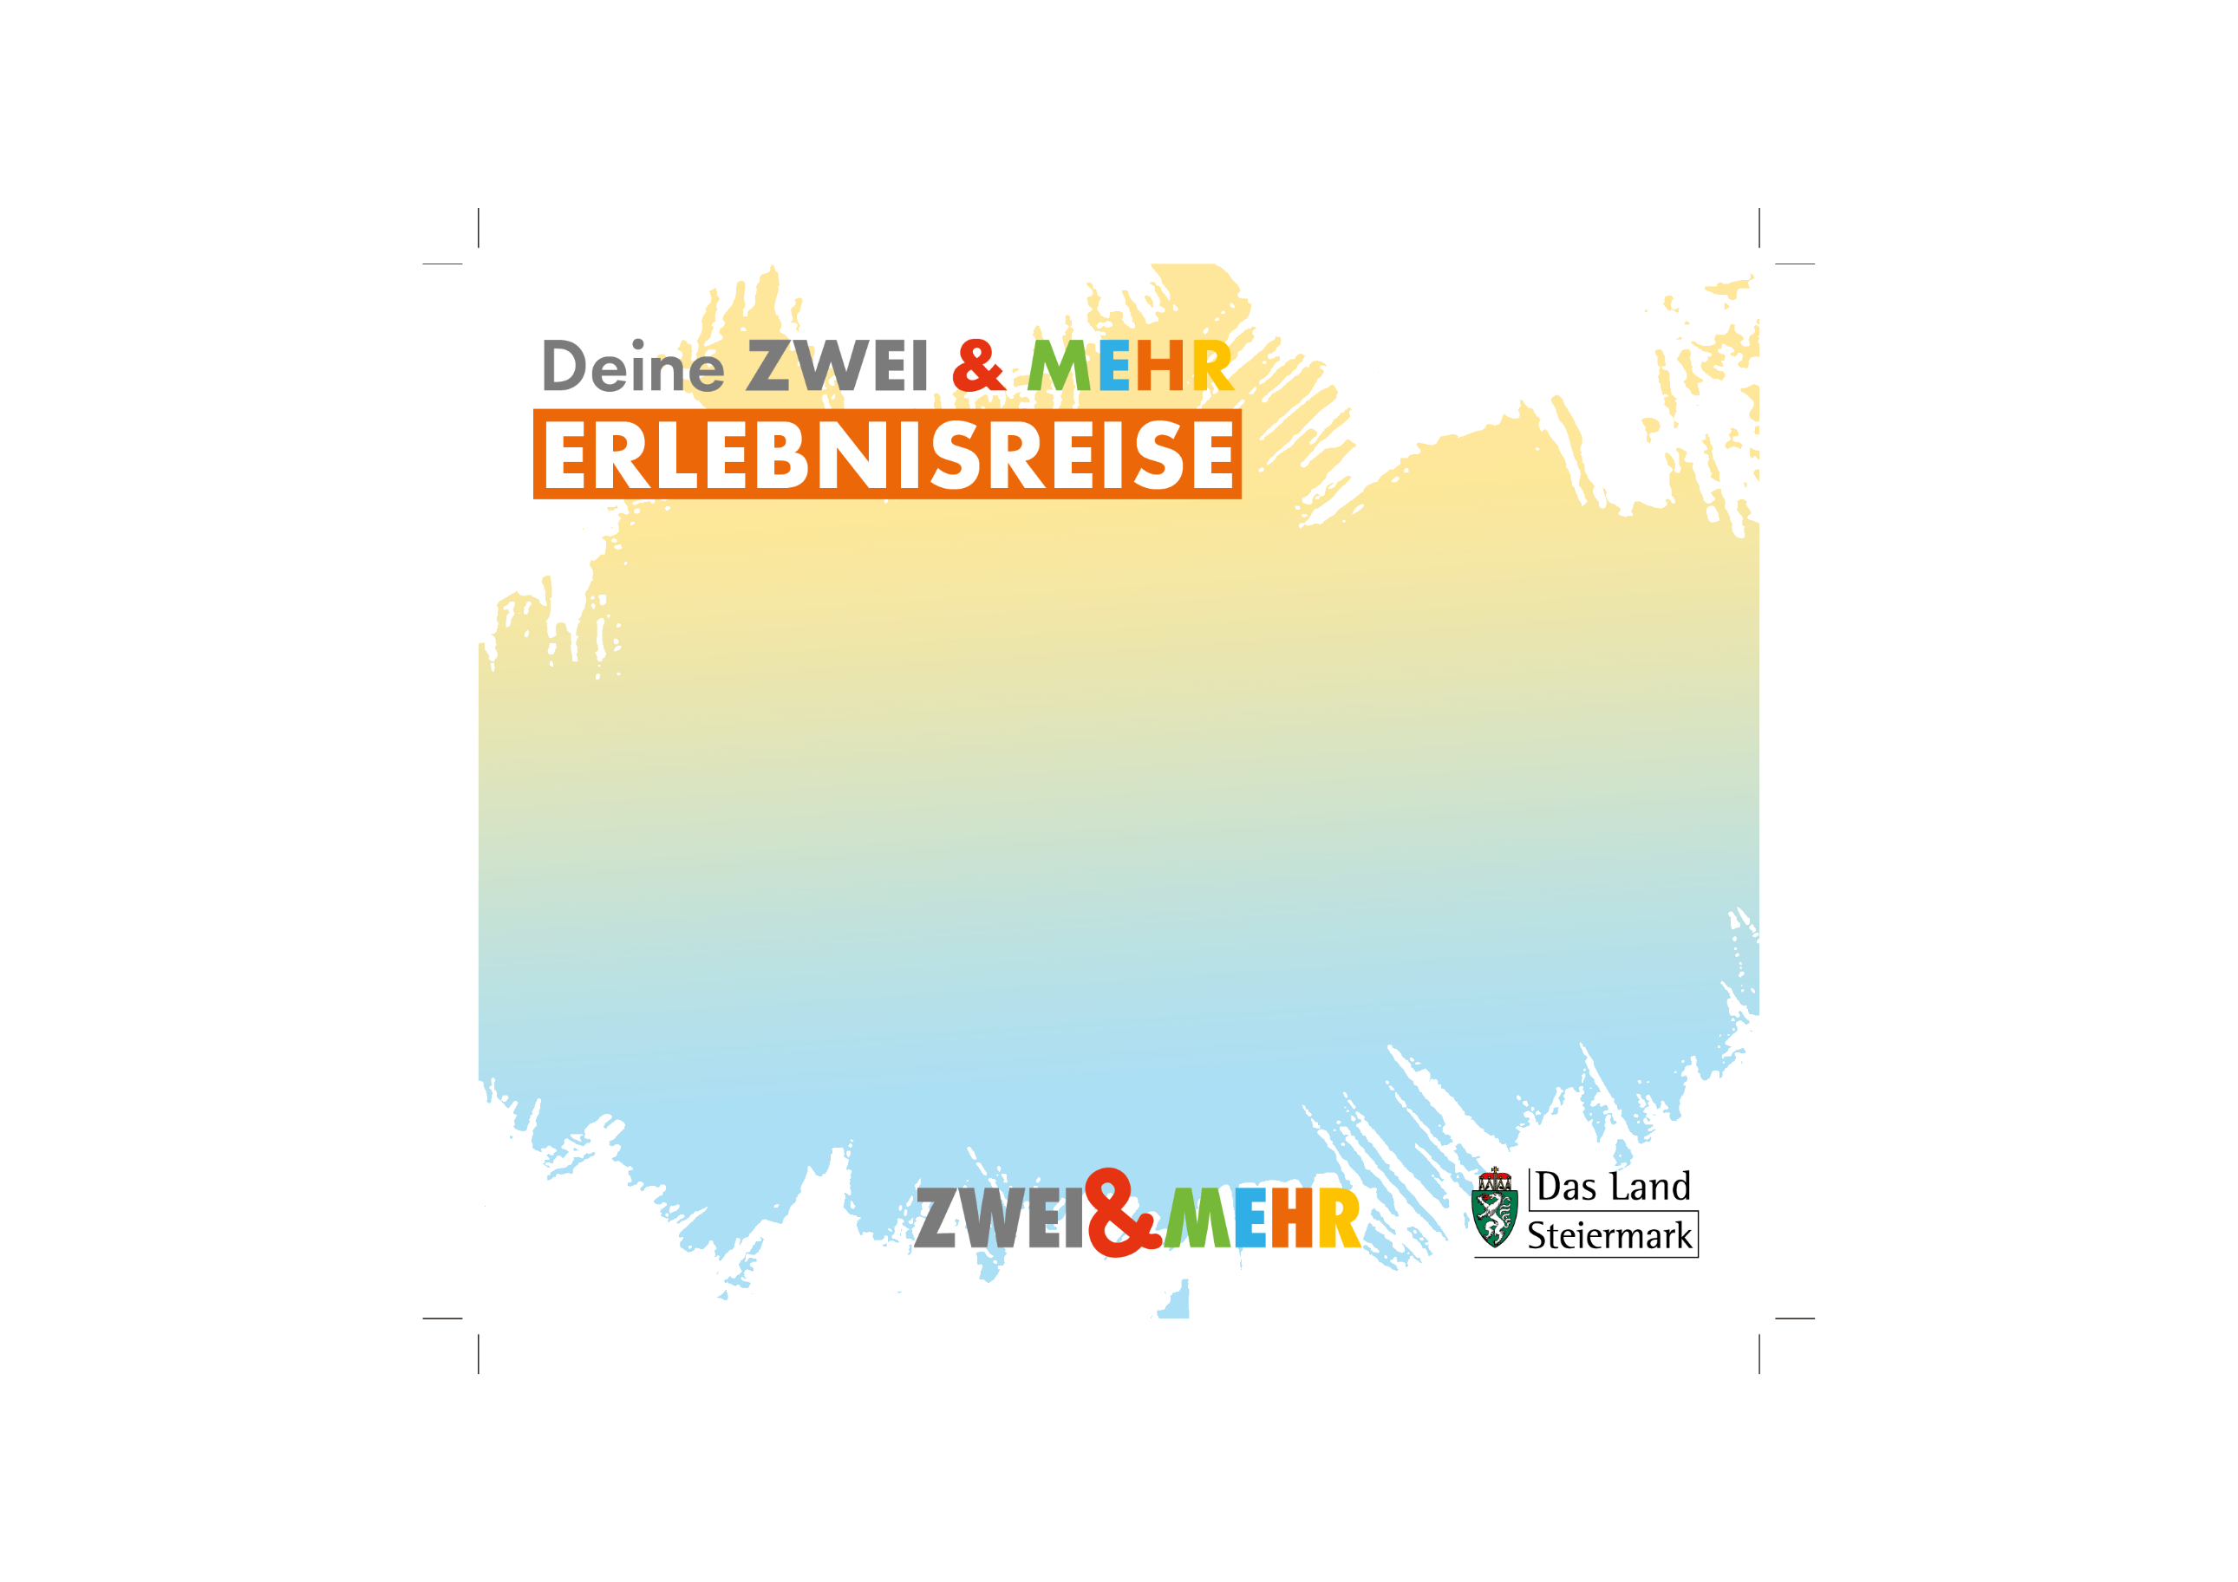
Auf DIN A4 drucken
An Schnittmarken ausschneiden

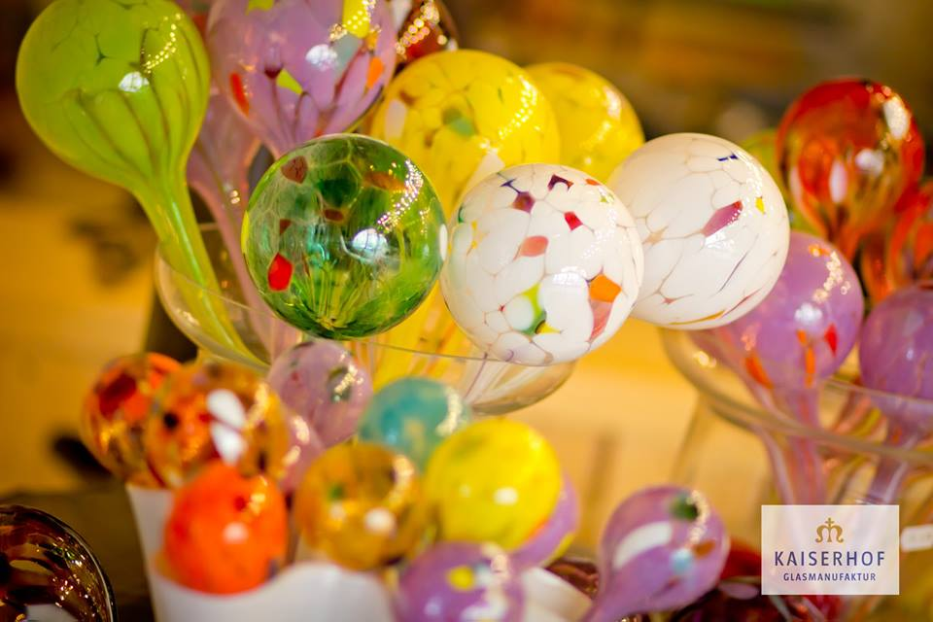
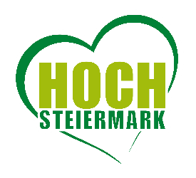
© Kaiserhof Glasmanufaktur

Kaiserhof Glasmanufaktur
Schloss Neuberg 1
8692 Neuberg
(T) +43 664 4069704
(E) office@kaiserhof-glas.at
(I) www.kaiserhof-glas.at
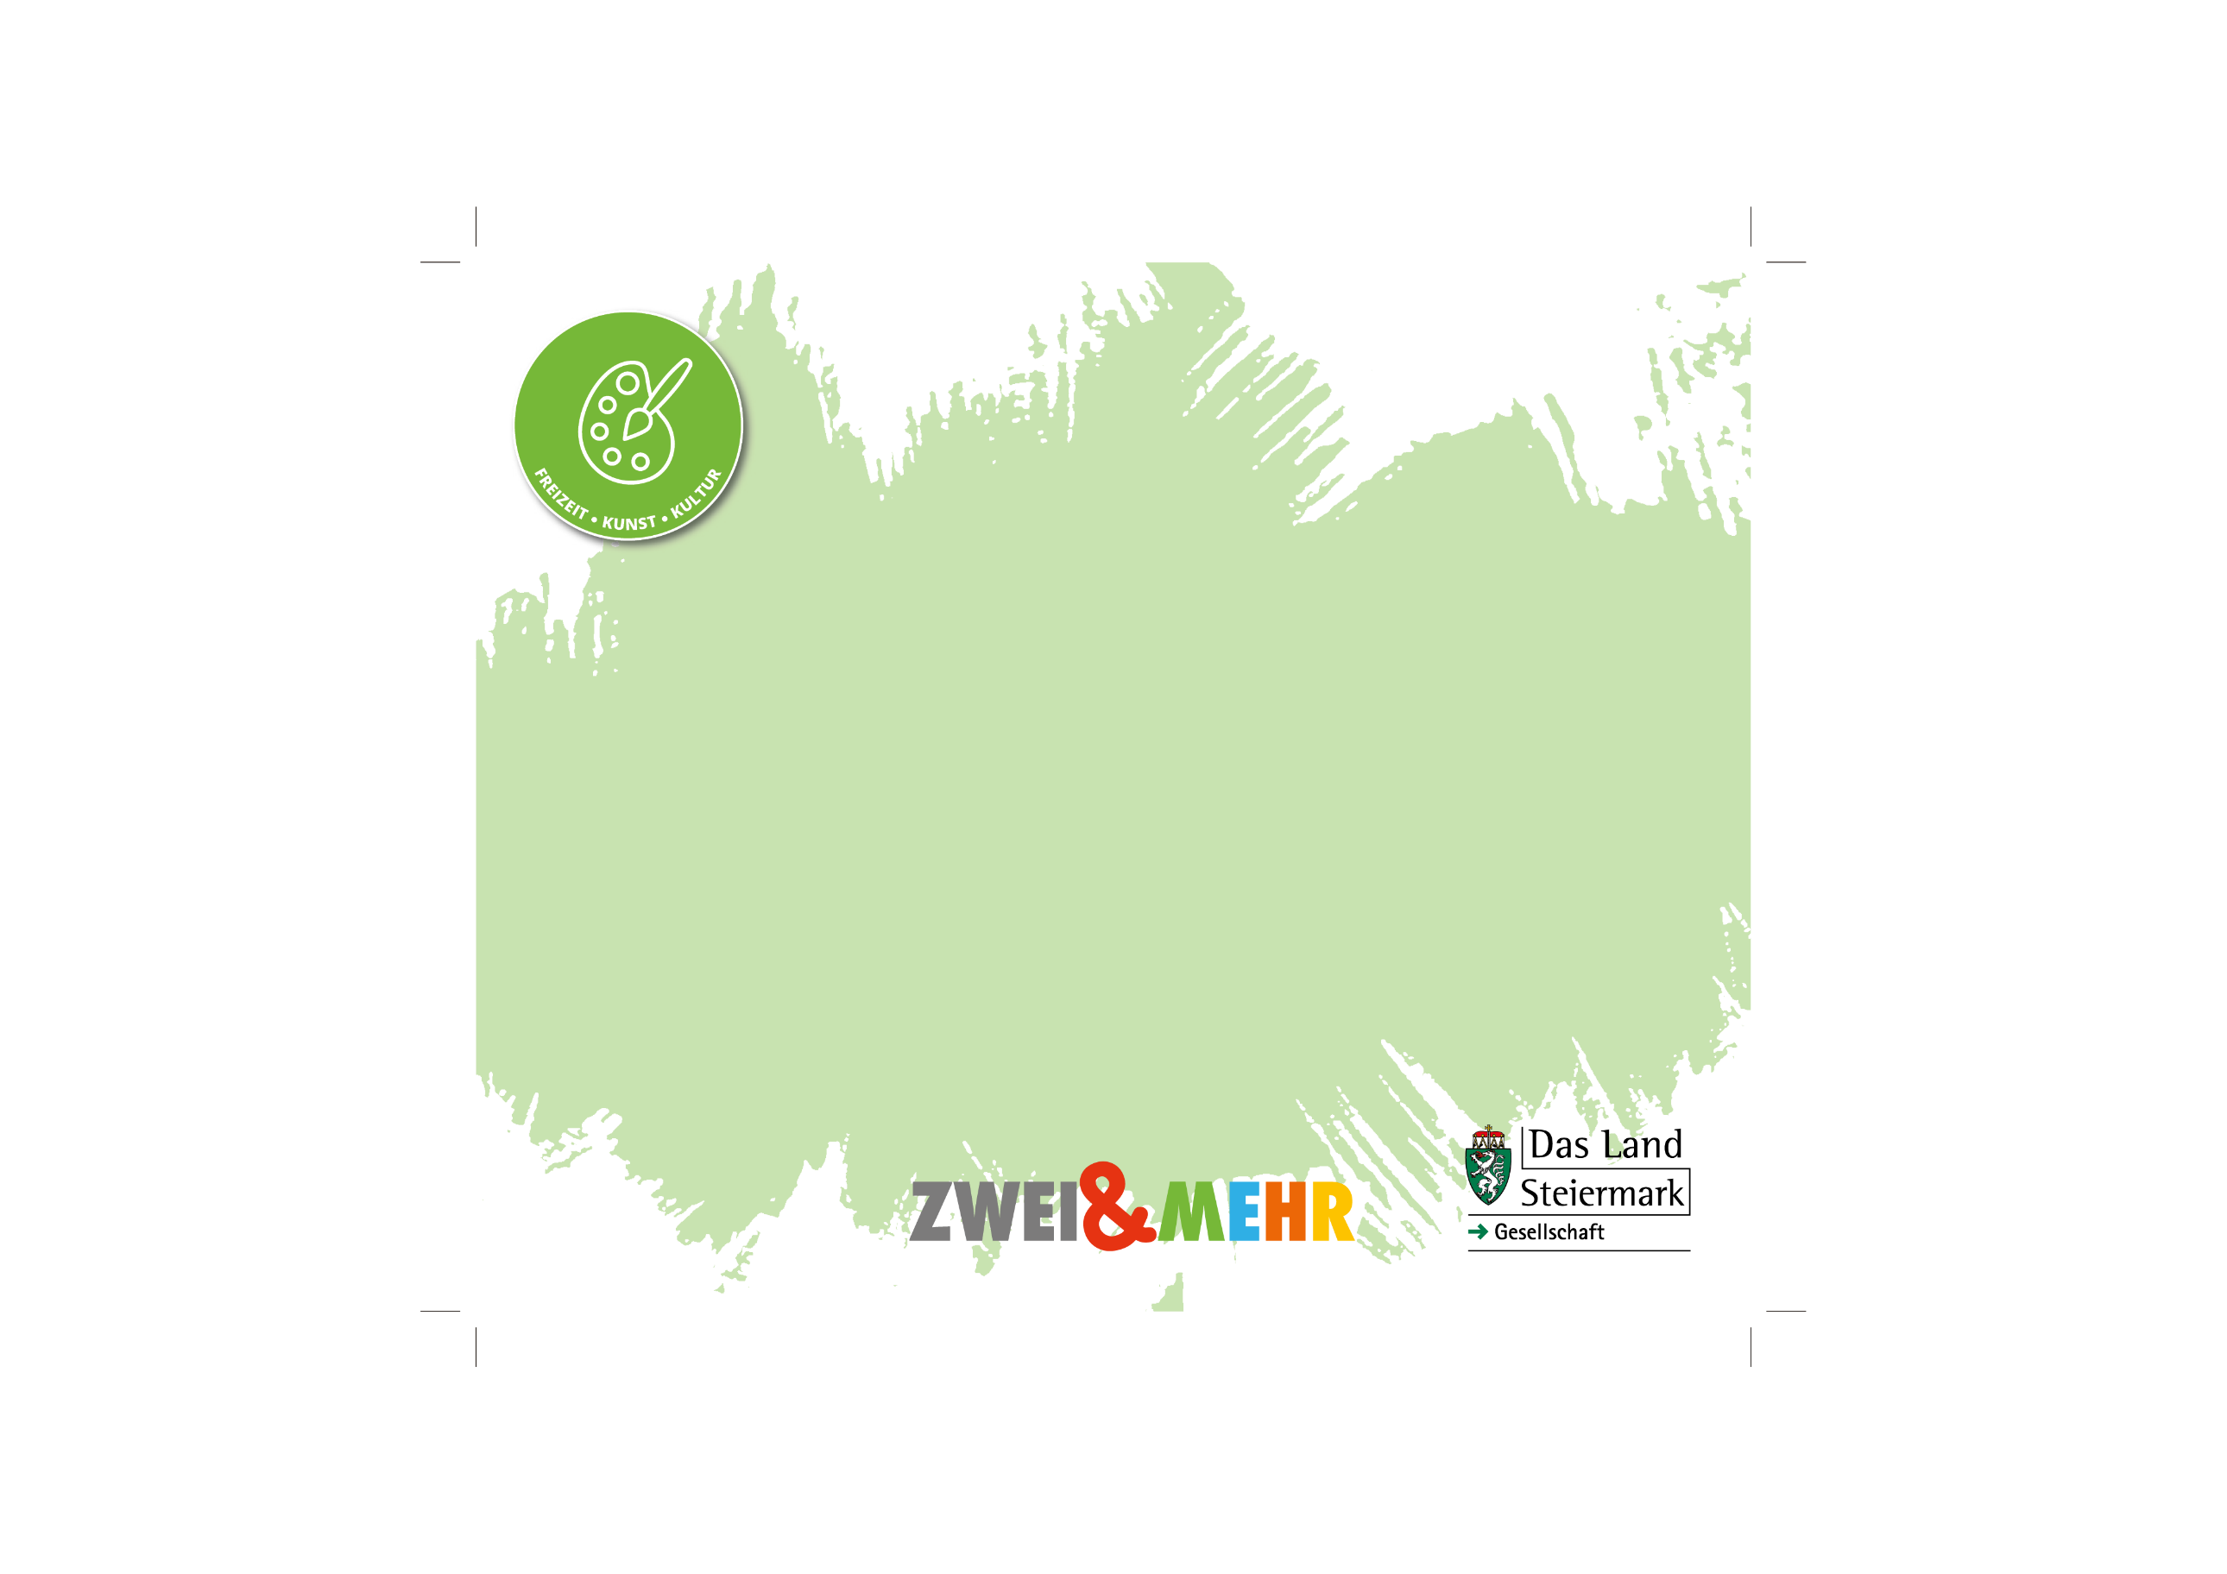
Kaiserhof Glasmanufaktur
Wir, die steirische Glashütte, in Neuberg an der Mürz, sind etwas ganz Besonderes. Wir fertigen nicht nur Kunstwerke an, sondern verwirklichen Ideen. Erlebe bei uns ein Handwerk der besonderen Art. Auch unser bunter Garten lädt ein, Inspiration zu sammeln und zu verweilen. Neben klassischen Deko-Objekten gibt’s einen Schau-Pavillon, Schloss-Atmosphäre und ein gemütliches Café mit Sonnenterrasse nebenan.
Auf DIN A4 drucken
An Schnittmarken ausschneiden

